Запчасти по каталогу АБЗ Lintec
1 Лента конвейерная с гофрированной кромкой 52510009……………………………………….4 шт
1 | 52510009 | Лента конвейерная с гофрированной кромкой | EP 400/3; 3580×520 мм | 4 | шт

2 | 60020015 | Болт шестигранный | DIN 933, M12×30-8.8 | 148 | шт.
3 | 60500012 | Гайка шестигранная | DIN 934, M12-8 | 148 | шт.
4 | SD25-3113.01A | Лопатка отражательная, содержит: | SD25-3113.01A | 42 | шт
5 | SD25-3110.01A | Лопатка сушильная, длинная, содержит: | SD25-3110.01A | 32 | шт

6 | FS15-3200.01A | Канал воздушный (газоход) | FS15-3200.01A, (см. раздел 6.2.4) | 1 | шт.

7. Ремень клиновой 2500-21*18 НОМЕР 56050004,spc-2500 -----------------------------------------------6 шт

8. Ролик направляющий (ролик разгона) SD25-2310.01A…………………………………… SD25-2310.01A 2шт.

SD25-2310.01A | Ролик направляющий (ролик разгона), содержит: | SD25-2310.01A | 2 | шт.

9. Сита барабана 5го кармана 24х24мм. номер по каталогу 66600005………………………….4 шт
01.08/01.07 | 66600005 | Сито №5 | 4 | шт.

10 Скребок cборного конвейера. номер по каталогу 59160001……………………………………..6шт
10.01 | 59160001 | Заготовка полиамидная 20×100×200 мм | CF01-5250.02A | 6 | шт.

6.2.3.5 Сита и крепления
Каталог SD25-060910a - 6.2.3.5

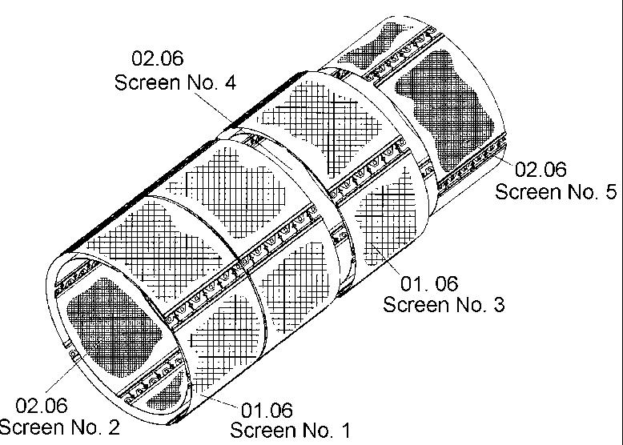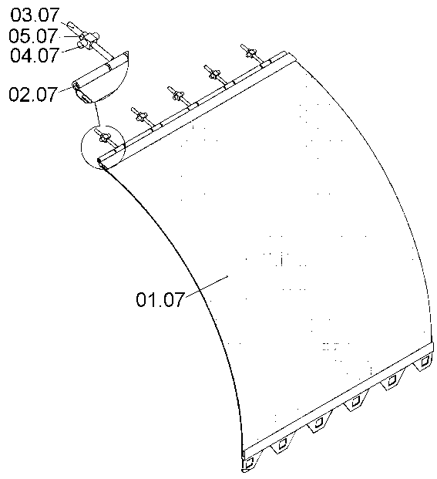
Сито №2
Сито №1
Сито №3
Сито №5
Сито №4
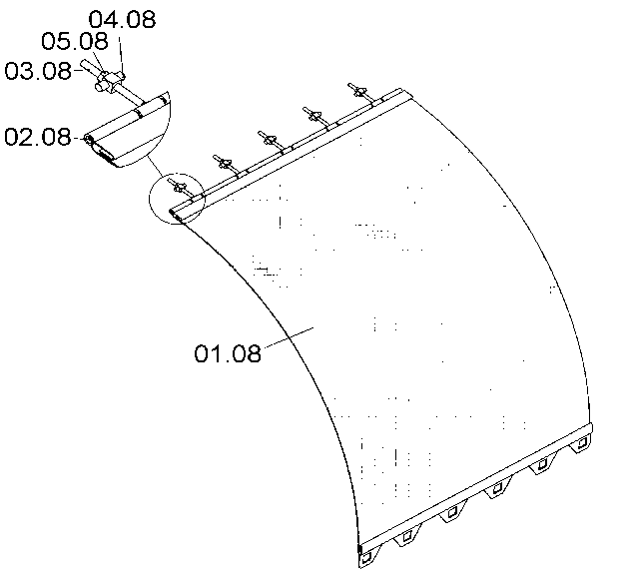
Поз. | № артикула | Наименование | Обозначение | К-во | Ед. изм.
01.06 | SD25-3140.03A | Сито № 1/3, содержит: | SD25-3140.03A | 12 | шт.
01.08 | (см. ниже) | Сито машинное квадратное | SD25-3140.16A | 1 | шт.
02.08 | SD25-3140.18A | Пруток круглый стальной | SD25-3140.18A | 1 | шт.
03.08 | SD25-3140.04A | Устройство натяжное сита | SD25-3140.04A | 5 | шт.
04.08 | SD25-3140.14A | Пруток четырёхгранный стальной | SD25-3140.14A | 5 | шт.
05.08 | 60500012 | Гайка шестигранная | DIN 934, M12-8 | 5 | шт.
02.06 | SD25-3140.02A | Сито № 2/4/5, содержит: | SD25-3140.02A | 16 | шт.
01.07 | (см. ниже) | Сито машинное квадратное | SD25-3140.15A | 1 | шт.
02.07 | SD25-3140.17A | Пруток круглый стальной | SD25-3140.17A | 1 | шт.
03.07 | SD25-3140.04A | Устройство натяжное сита | SD25-3140.04A | 5 | шт.
04.07 | SD25-3140.14A | Пруток четырёхгранный стальной | SD25-3140.14A | 5 | шт.
05.07 | 60500012 | Гайка шестигранная | DIN 934, M12-8 | 5 | шт.
01.08/01.07 | SL-81990 | Комплект сит, содержит: | SD01-9000.03A/04A | 1 | компл.
01.08/01.07 | 66010003 | Вибросито №1 | Ячейка 3×150 мм, | 8 | шт.
01.08/01.07 | 66200004 | Сито №2 | Ячейка 9×9 мм, | 8 | шт.
01.08/01.07 | 66400018 | Сито №3 | Ячейка 12×12 мм, | 4 | шт.
01.08/01.07 | 66600015 | Сито №4 | Ячейка 18×18 мм, | 8 | шт.
01.08/01.07 | 66600005 | Сито №5 | Ячейка 24×24 мм, | 4 | шт.

Требуемые сита выделены цветом.

